**Учебная база данных и тестовые задания**

ER-диаграмма учебной базы:

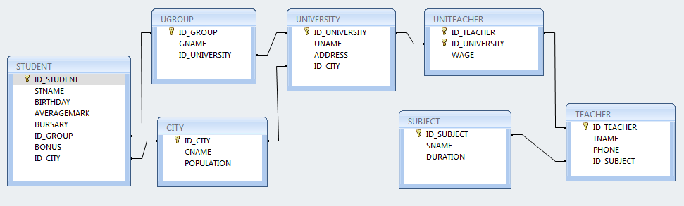

**Результат выполнения тестового задания – набор SQL-запросов для MSSQL. Просто поместите ваши ответы в этот документ! Задания, присланные в другом формате, проверяться не будут!**

**Отлаживать запросы можно с помощью любой из изученных утилит.**

Тестовые задания и ожидаемые результаты:

1. Выбрать все строки из таблицы City (команда SELECT со списком конкретных полей и без указания списка (символ “*”)). 2 sql-команды.

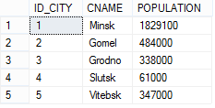

Ответ: SELECT * FROM City;

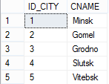

Ответ: SELECT ID_CITY, CNAME FROM City;

1. Выбрать всех студентов из таблицы STUDENT учащихся в 101 группе (команда SELECT с условием). 1 sql-команда.

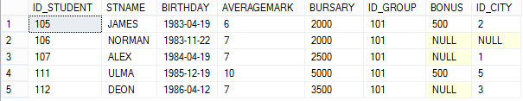

Ответ: SELECT * FROM STUDENT WHERE ID_GROUP = 101;

1. Выбрать всех студентов из таблицы STUDENT учащихся в 101, 105 и 106 группах (одна команда SELECT с несколькими условиями, SELECT c одним условием, три SELECT с одним условием в каждом и объединением результатов через UNION). 3 sql-команды.

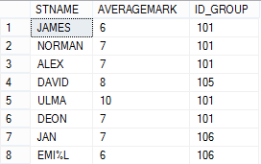

Ответ:

1. SELECT STNAME, AVERAGEMARK, ID_GROUP FROM STUDENT WHERE ID_GROUP = 101 OR ID_GROUP = 105 OR ID_GROUP = 106;
2. SELECT STNAME, AVERAGEMARK, ID_GROUP FROM STUDENT WHERE ID_GROUP IN (101,105,106);
3. SELECT STNAME, AVERAGEMARK, ID_GROUP FROM STUDENT WHERE ID_GROUP = 101 UNION SELECT STNAME, AVERAGEMARK, ID_GROUP FROM STUDENT WHERE ID_GROUP = 105 UNION SELECT STNAME, AVERAGEMARK, ID_GROUP FROM STUDENT WHERE ID_GROUP = 106;
4. Выбрать всех студентов из таблицы STUDENT учащихся в 102, 104 и 106 группах и получающих стипендию больше 3000 (команда SELECT с несколькими условиями). 1 sql-команда.

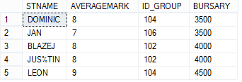

Ответ: SELECT STNAME, AVERAGEMARK, ID_GROUP, BURSARY FROM STUDENT WHERE ID_GROUP IN (102,104,106) AND BURSARY >3000 ORDER BY BURSARY;

1. Выбрать всех студентов с именем, начинающимся на D, из таблицы STUDENT , средний балл которых от 7.4 до 9.5 (команда SELECT с несколькими условиями). 1 sql-команда.



ОТВЕТ: SELECT STNAME, AVERAGEMARK, ID_GROUP, BURSARY FROM STUDENT WHERE AVERAGEMARK BETWEEN 7.4 AND 9.5 AND STNAME LIKE 'D%';

1. *Выбрать всех студентов с предпоследней буквой О в имени и их дни рождения в указанном формате (см. картинку) из таблицы STUDENT (функция convert() в MSSQL, команда SELECT c условием, псевдоним столбца). 1 sql-команда.



Ответ: SET language Russian SELECT STNAME, FORMAT (BIRTHDAY, 'dd MMM yy') as Дата FROM STUDENT WHERE STNAME LIKE '%o_';

1. Выбрать всех студентов из таблицы STUDENT не получающих премию (BONUS) и родившихся после первого января 1988 (команда SELECT с условием анализа на NULL-значение). 1 sql-команда.

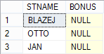

Ответ: SELECT STNAME, BONUS FROM STUDENT WHERE BONUS IS NULL AND BIRTHDAY > '01/01/1988';

1. Показать уникальные стипендии (BURSARY) из таблицы STUDENT по городу Гомель (команда SELECT с условием).1 sql-команда.



Ответ: SELECT BURSARY, ID_CITY FROM STUDENT WHERE ID_CITY IN (SELECT ID_CITY FROM CITY WHERE CNAME = 'GOMEL');

1. Выбрать всех студентов из таблицы STUDENT, проживающих в Витебске, и отсортировать их по возрастанию их дохода (стипендию (BURSARY) + премию (BONUS)) (команда SELECT с условием, выражением, сортировкой, преобразование NULL в конкретное значение , псевдоним столбца). 1 sql-команда.

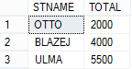

Ответ: SELECT STNAME, COALESCE (BURSARY, BONUS) AS Total FROM STUDENT WHERE ID_CITY IN (SELECT ID_CITY FROM CITY WHERE CNAME = 'Vitebsk') ORDER BY Total;

1. Показать всех студентов из таблицы STUDENT , родившихся в период от 01 января 1990 до 01 января 1991, имя города, в котором они проживают, и отсортировать их по убыванию их дохода (стипендию (BURSARY) + премию (BONUS)). (Команда SELECT с условием, выражением, сортировкой, преобразование NULL в конкретное значение (функция COALESCE в Oracle), преобразование ID города в имя города при помощи конструкции CASE, псевдоним столбца) .1 sql-команда.

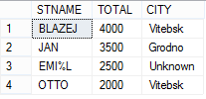

Ответ:

SELECT STNAME, COALESCE (BURSARY, BONUS) AS Total, CASE WHEN ID_CITY = 5 THEN 'Vitebsk' WHEN ID_CITY = 3 THEN 'Grodno' WHEN ID_CITY = NULL THEN 'Unknown' END as CITY FROM STUDENT WHERE BIRTHDAY BETWEEN '01/01/1990' AND '01/01/1991' ORDER BY Total DESC;

1. Показать студентов из таблицы STUDENT, не проживающих в Минске, Гомеле, Гродно. Показать также студентов, город проживания которых неизвестен. Отсортировать от A до Z (команда SELECT с условием. 1 sql-команда.

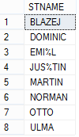

Ответ: SELECT STNAME FROM STUDENT WHERE ID_CITY IN (SELECT ID_CITY FROM CITY WHERE CNAME NOT IN ('MINSK', 'GOMEL', 'GRODNO')) OR ID_CITY IS NULL ORDER BY STNAME;

1. Показать студентов из таблицы STUDENT, у которых в имени присутствует символ % (поиск по шаблону с использованием LIKE) . 1 sql-команда.



Ответ: SELECT STNAME FROM STUDENT WHERE STNAME LIKE '%\%%' ESCAPE '\';

1. Показать студентов и их стипендию из таблицы STUDENT, которые родились до 23.04.1984. Отсортировать результаты по группе и имени (команда SELECT с условиями, сортировки) . 1 sql-команда.

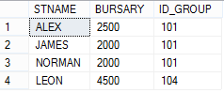

Ответ: SELECT STNAME, BURSARY, ID_GROUP FROM STUDENT WHERE BIRTHDAY <= '1984/04/23' ORDER BY ID_GROUP, STNAME;

1. Показать имена преподавателей из таблицы TEACHER, и преподаваемый ими предмет и его длительность из таблицы SUBJECT (простой JOIN). 1 sql-команда.

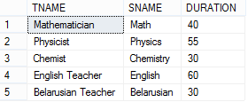

Ответ: SELECT TNAME, SNAME, DURATION FROM TEACHER JOIN SUBJECT ON teacher.id_subject=subject.id_subject;

1. Показать названия групп из таблицы UGROUP, названия университетов этих групп из таблицы UNIVERSITY, и город из таблицы CITY, в котором находиться этот университет. (Несколько простых JOINs). 1 sql-команда.

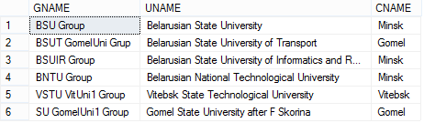

**Ответ:** SELECT GNAME, UNAME, CNAME FROM UGROUP JOIN UNIVERSITY ON UGROUP.id_university=university.id_university JOIN CITY ON university.id_city = city.id_city;

1. Выбрать студентов и их средний балл из таблицы STUDENT, их группу из таблицы UGROUP, их город из таблицы CITY, отфильтровать только тех студентов, где средний балл не превышает 6.2 (Команда SELECT с условием, Несколько JOINs). 1 sql-команда.

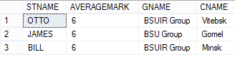

Ответ: SELECT STNAME, AVERAGEMARK, GNAME, CNAME FROM STUDENT JOIN UGROUP ON STUDENT.id_group=UGROUP.id_group JOIN CITY ON STUDENT.id_city = CITY.id_city WHERE AVERAGEMARK <= 6.2;

1. Выбрать студентов из таблицы STUDENT, их университет из таблицы UNIVERSITY, их город из таблицы CITY, отфильтровать только тех студентов, в чьем городе население не больше 340000 и название группы содержит строчку «Uni» (Команда SELECT с условиями, Несколько JOINs) . 1 sql-команда



Ответ: SELECT STNAME, UNAME, CNAME FROM STUDENT JOIN CITY ON STUDENT.id_city = CITY.id_city JOIN UNIVERSITY ON UNIVERSITY.ID_CITY = CITY.ID_CITY WHERE POPULATION <= 340000 AND UNAME LIKE '%Uni%';

1. Выбрать преподавателей из таблицы TEACHER, их заработную плату из таблицы UNITEACHER и название университета, в котором они ее получают, из таблицы UNIVERSITY, отфильтровать только тех преподавателей, чья заработная плата не менее 750. (символ “*” для указанной таблицы, команда SELECT с условием, Несколько простых JOINs) . 1 sql-команда

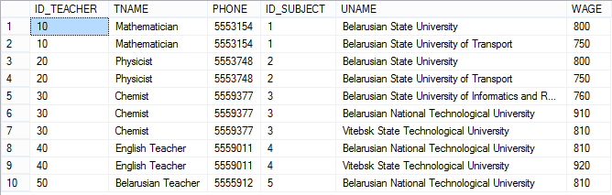

Ответ: SELECT Teacher.*, University.UNAME, Uniteacher.WAGE FROM TEACHER JOIN UNITEACHER ON TEACHER.id_teacher = UNITEACHER.id_teacher JOIN UNIVERSITY ON UNITEACHER.ID_university = UNIVERSITY.ID_university WHERE WAGE >= 750;

1. Выбрать преподавателей из таблицы TEACHER, их заработную плату из таблицы UNITEACHER, их предмет из таблицы SUBJECT и группы, в которых они его читают, из таблицы UGROUP, показать только группы из городов Минска и Гродно (Minsk, Grodno), не показывать предмет английский (English). Отсортировать по названию предмета, зарплате и по номеру группы. (Команда SELECT с условиями, Несколько простых JOINs) 1 sql-команда

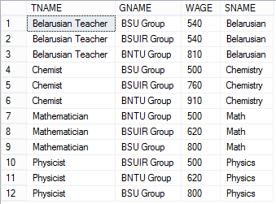

Ответ:

SELECT Teacher.TNAME, UGROUP.GNAME, Uniteacher.WAGE, SUBJECT.SNAME FROM TEACHER JOIN UNITEACHER ON TEACHER.id_teacher = Uniteacher.id_teacher JOIN Ugroup ON UNITEACHER.ID_university = Ugroup.ID_university JOIN Subject ON Teacher.id_subject = Subject.ID_subject WHERE Subject.SNAME NOT IN ('English') AND UGROUP.GNAME IN (SELECT GNAME FROM UGROUP WHERE ID_GROUP IN (SELECT ID_GROUP FROM STUDENT WHERE ID_CITY IN (SELECT ID_CITY FROM CITY WHERE CNAME IN ('MINSK', 'GRODNO')))) Order BY Teacher.Tname, UGROUP.Gname, Uniteacher.WAGE;

**Результат выполнения тестового задания – набор SQL-запросов для MSSQL. Отлаживать запросы можно с помощью любой из изученных утилит.**